第十九章达标测试卷
一、选择题(每题3分，共30分)
1．函数y＝＋的自变量x的取值范围是( )
A．x≥1 B．x≥1且x≠3 C．x≠3 D．1≤x≤3
2．下列图象中，表示y是x的函数的是( )
INCLUDEPICTURE "D:\\方正转Word\\8R数点训\\JX9.tif" \* MERGEFORMATINET INCLUDEPICTURE "C:\\Users\\Administrator\\Desktop\\8R数学点训文件\\JX9.tif" \* MERGEFORMATINET 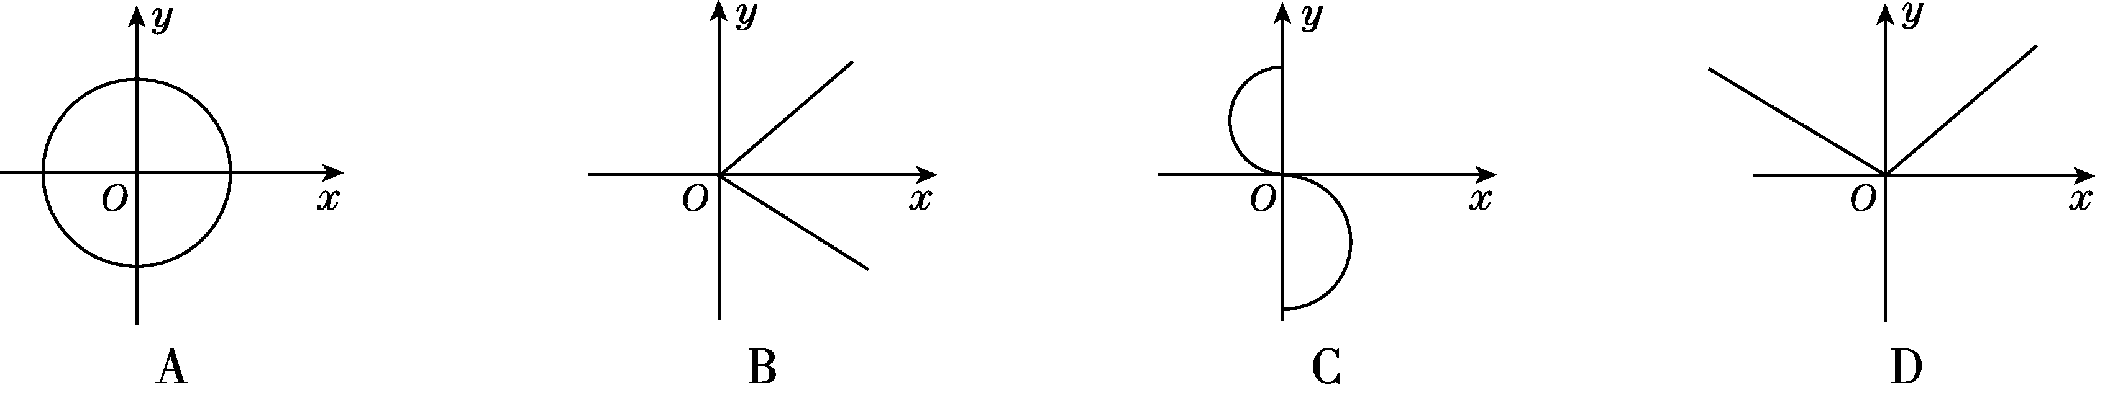
3．已知一次函数y＝(a＋1)x＋b的图象如图所示，那么a，b的取值范围分别是( )
A．a>－1，b＞0
B．a＞－1，b＜0
C．a＜－1，b＞0
D．a<－1，b＜0
INCLUDEPICTURE "D:\\方正转Word\\8R数点训\\JX10.tif" \* MERGEFORMATINET INCLUDEPICTURE "C:\\Users\\Administrator\\Desktop\\8R数学点训文件\\JX10.tif" \* MERGEFORMATINET 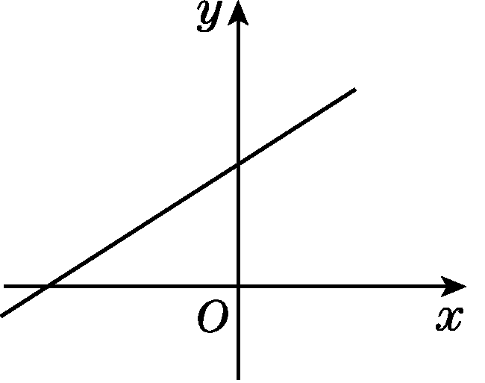(第3题)
4．把直线y＝x向上平移3个单位长度，下列在该平移后的直线上的点是( )
A．(2，2) B．(2，3) C．(2，4) D．(2，5)
5．一个正比例函数的图象经过点(2，－1)，则它的解析式为( )
A．y＝－2x B．y＝2x C．y＝－x D．y＝x
6．正比例函数y＝kx(k≠0)的图象经过第二、四象限，则一次函数y＝x＋k的图象大致是( )
INCLUDEPICTURE "D:\\方正转Word\\8R数点训\\D219.tif" \* MERGEFORMATINET INCLUDEPICTURE "C:\\Users\\Administrator\\Desktop\\8R数学点训文件\\D219.tif" \* MERGEFORMATINET 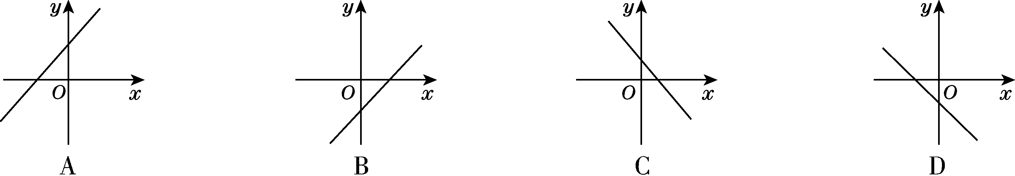
7．某学习小组做了一个实验：从100 m高的楼顶随手放下一个苹果，测得有关数据如下：

下落时间t/s | 1 | 2 | 3 | 4
下落高度h/m | 5 | 20 | 45 | 80
则下列说法错误的是( )
A．苹果每秒下落的路程越来越长
B．苹果每秒下落的路程不变
C．苹果下落的速度越来越快
D．可以推测，苹果落到地面的时间不超过5 s
8．若直线y＝－2x＋m与直线y＝2x－1的交点在第四象限，则m的取值范围是( )
A．m＞－1 B．m＜1 C．－1＜m＜1 D．－1≤m≤1
9．如图是甲、乙两车在某时段速度随时间变化的图象，下列结论错误的是( )
A．乙前4 s行驶的路程为48 m
B．在0到8 s内甲的速度每秒增加4 m
C．两车到第3 s时行驶的路程相等
D．在4至8 s内甲的速度都大于乙的速度
INCLUDEPICTURE "D:\\方正转Word\\8R数点训\\PJ62.tif" \* MERGEFORMATINET INCLUDEPICTURE "C:\\Users\\Administrator\\Desktop\\8R数学点训文件\\PJ62.tif" \* MERGEFORMATINET 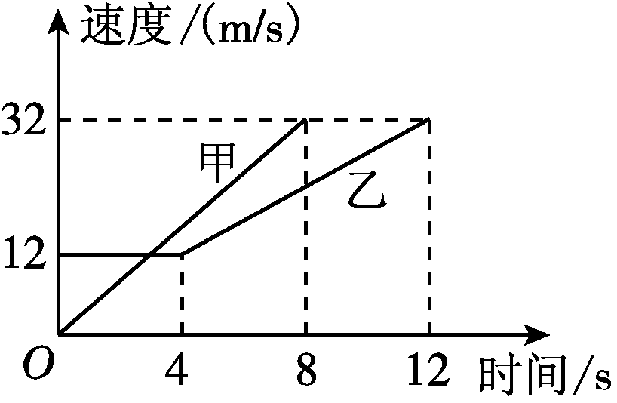(第9题)
10．如图，点P是菱形ABCD边上的一动点，它从点A出发沿着A→B→C→D路径匀速运动到点D，设△PAD的面积为y，P点的运动时间为x，则y关于x的函数图象大致为( )
INCLUDEPICTURE "D:\\方正转Word\\8R数点训\\OO115.tif" \* MERGEFORMATINET INCLUDEPICTURE "C:\\Users\\Administrator\\Desktop\\8R数学点训文件\\OO115.tif" \* MERGEFORMATINET 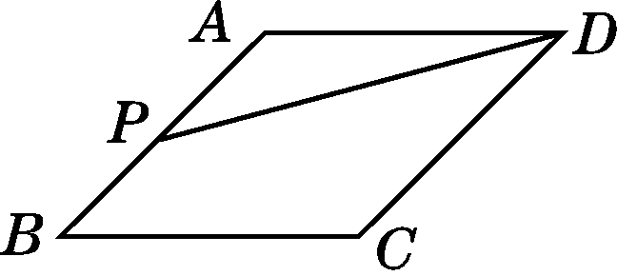(第10题)

二、填空题(每题3分，共24分)
11．直线y＝2x＋1经过点(a，0)，则a＝________．
12．若一个正比例函数的图象经过A(3，6)，B(m，－4)两点，则m＝________．
13．图中直线是由直线l向上平移1个单位长度、向左平移2个单位长度得到的，则直线l对应的函数解析式为__________．
INCLUDEPICTURE "D:\\方正转Word\\8R数点训\\AA10A.tif" \* MERGEFORMATINET INCLUDEPICTURE "C:\\Users\\Administrator\\Desktop\\8R数学点训文件\\AA10A.tif" \* MERGEFORMATINET 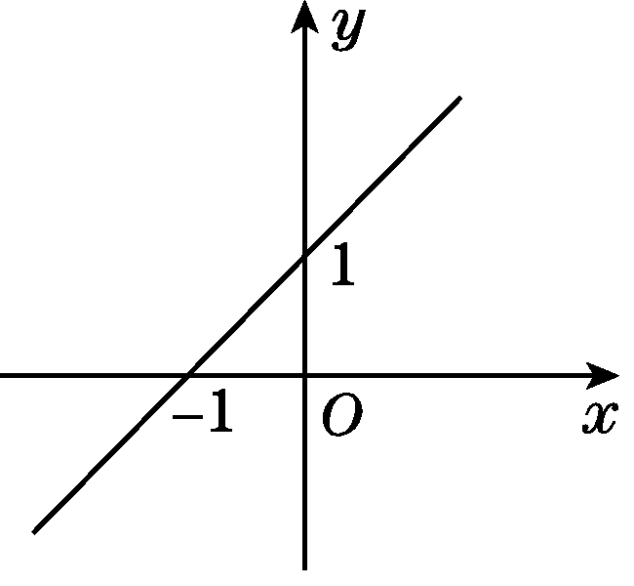(第13题)
14．直线y＝2x＋b经过点(3，5)，则关于x的不等式2x＋b≥0的解集是__________．
15．若一次函数y＝－x＋a与一次函数y＝x＋b的图象的交点坐标为(m，8)，则a＋b＝________.
16．一次越野跑中，当小明跑了1 600 m时，小刚跑了1 400 m，小明、小刚在此后所跑的路程y(m)与时间t(s)之间的函数关系如图所示，则这次越野跑的全程为________m.
INCLUDEPICTURE "D:\\方正转Word\\8R数点训\\JX12.tif" \* MERGEFORMATINET INCLUDEPICTURE "C:\\Users\\Administrator\\Desktop\\8R数学点训文件\\JX12.tif" \* MERGEFORMATINET 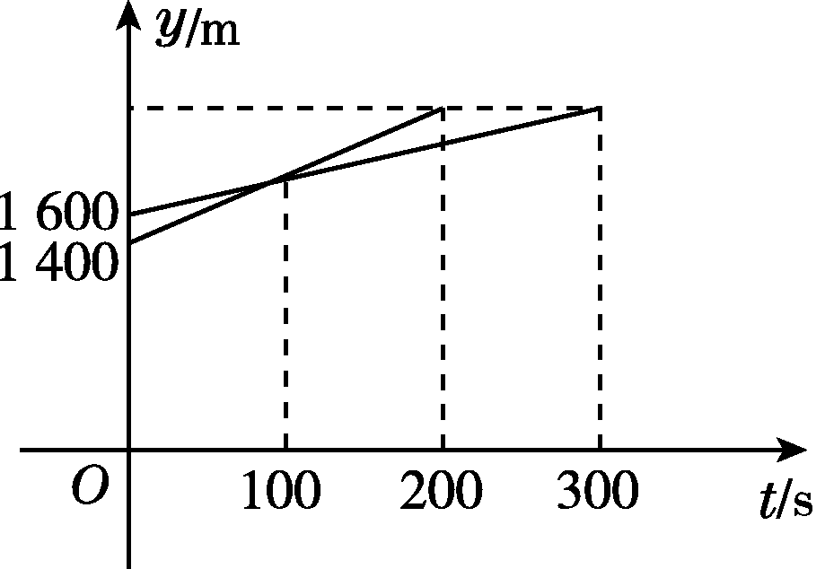(第16题)
17．已知一次函数y＝(m＋2)x＋(1－m)，若y随x的增大而减小，且该函数的图象与x轴的交点在原点的右侧，则m的取值范围是__________．
18．如图，在平面直角坐标系中，A(2，3)，B(－2，1)，在x轴上存在点P，使点P到A，B两点的距离之和最小，则点P的坐标为__________．
INCLUDEPICTURE "D:\\方正转Word\\8R数点训\\D222.tif" \* MERGEFORMATINET INCLUDEPICTURE "C:\\Users\\Administrator\\Desktop\\8R数学点训文件\\D222.tif" \* MERGEFORMATINET 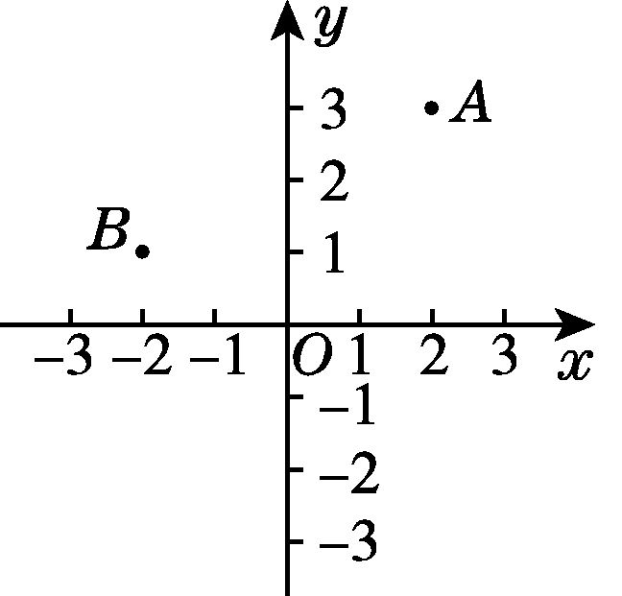(第18题)
三、解答题(19～21题10分，其余每题12分，共66分)
19．小红帮弟弟荡秋千(如图①)，秋千离地面的高度h(m)与摆动时间t(s)之间的关系如图②所示．
(1)根据函数的定义，请判断变量h是否为关于t的函数？
(2)结合图象回答：
①当t＝0.7 s时，h的值是多少？并说明它的实际意义．
②秋千摆动第一个来回需多少时间？
INCLUDEPICTURE "D:\\方正转Word\\8R数点训\\OO107.tif" \* MERGEFORMATINET INCLUDEPICTURE "C:\\Users\\Administrator\\Desktop\\8R数学点训文件\\OO107.tif" \* MERGEFORMATINET 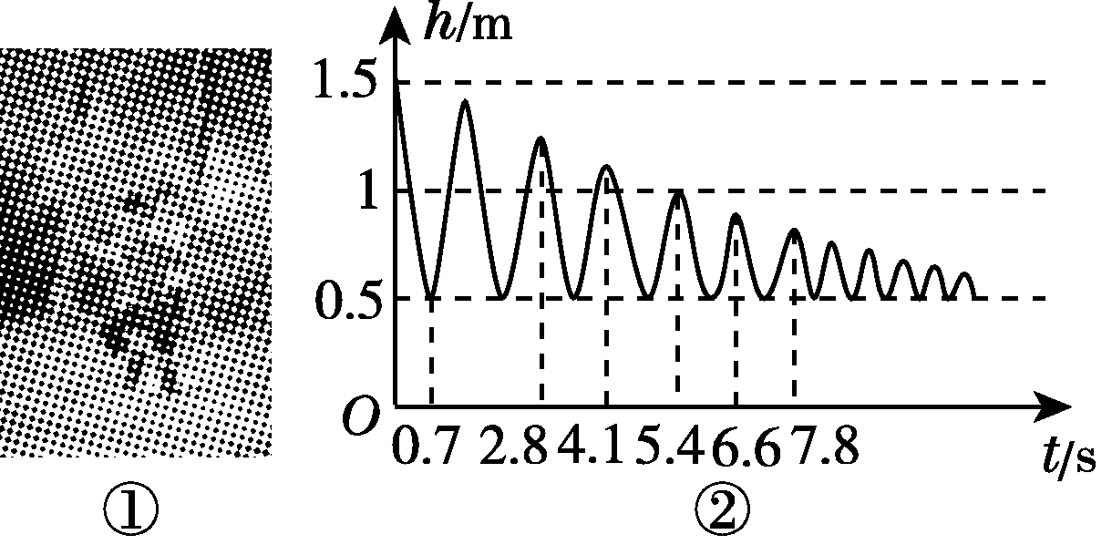(第19题)

20．在平面直角坐标系中，一次函数y＝kx＋b(k，b都是常数，且k≠0)的图象经过点(1，0)和(0，2)．
(1)当－2＜x≤3时，求y的取值范围；
(2)已知点P(m，n)在该函数的图象上，且m－n＝4，求点P的坐标．

21．如图，在直角坐标系中，已知点A(6，0)，又点B(x，y)在第一象限内，且x＋y＝8，设△AOB的面积是S.
(1)写出S与x之间的函数解析式，并求出x的取值范围；
(2)画出(1)中所求函数的图象．
INCLUDEPICTURE "D:\\方正转Word\\8R数点训\\W36g.tif" \* MERGEFORMATINET INCLUDEPICTURE "C:\\Users\\Administrator\\Desktop\\8R数学点训文件\\W36g.tif" \* MERGEFORMATINET 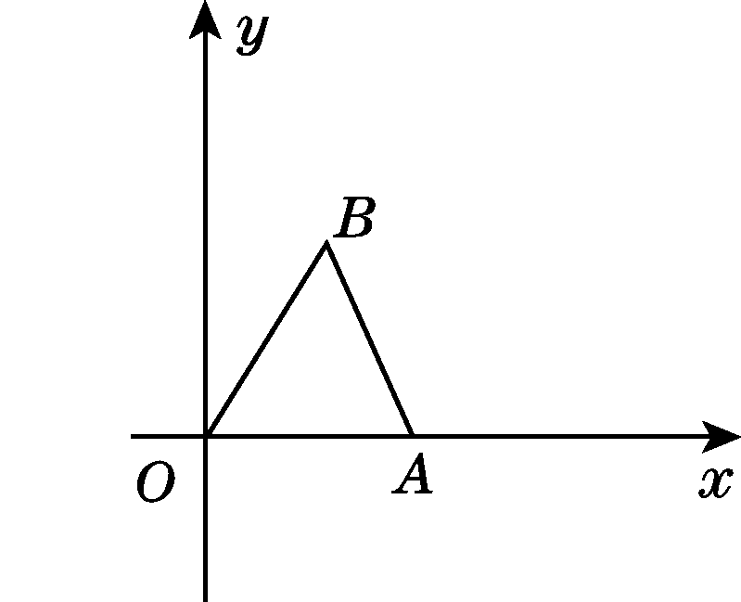 (第21题)

22．某地出租车计费方法如图，x(km)表示行驶里程，y(元)表示车费，请根据图象解答下列问题：
(1)该地出租车的起步价是________元；
(2)当x＞2时，求y与x之间的函数解析式；
(3)若某乘客有一次乘出租车的里程为18 km，则这位乘客需付出租车车费多少元？
INCLUDEPICTURE "D:\\方正转Word\\8R数点训\\D223.tif" \* MERGEFORMATINET INCLUDEPICTURE "C:\\Users\\Administrator\\Desktop\\8R数学点训文件\\D223.tif" \* MERGEFORMATINET 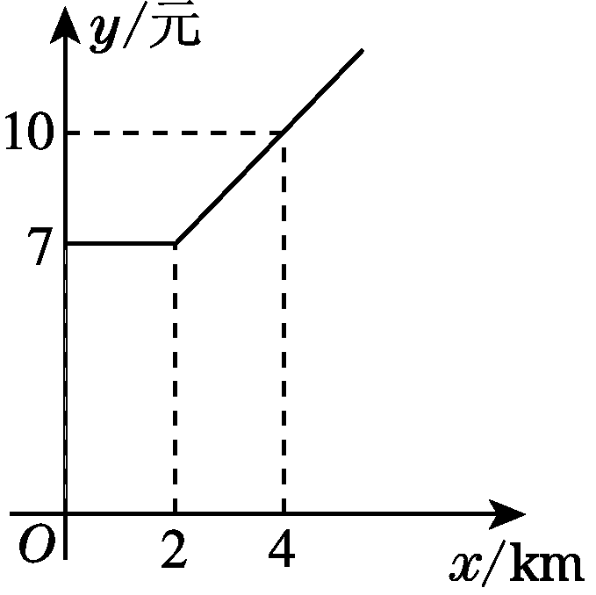(第22题)

23．“绿水青山就是金山银山”，为了保护环境和提高果树产量，某果农计划从甲、乙两个仓库用汽车向A，B两个果园运送有机化肥，甲，乙两个仓库分别可运出80 t和100 t有机化肥；A，B两个果园分别需要110 t和70 t有机化肥，两个仓库到A，B两个果园的路程如下表：
 | 路程/ km
 | 甲仓库 | 乙仓库
A果园 | 15 | 25
B果园 | 20 | 20
设甲仓库运往A果园x t有机化肥，若汽车每吨每千米的运费为2元．
(1)根据题意，填写下表：
 | 运量/t |  | 运费/元
 | 甲仓库 | 乙仓库 | 甲仓库 | 乙仓库
A果园 | x | 110－x | 2×15x | 2×25(110－x)
B果园
(2)设总运费为y元，求y关于x的函数解析式，并求当甲仓库运往A果园多少吨有机化肥时，总运费最省．最省的总运费是多少元？

24．新农村社区改造中，有一部分楼盘要对外销售，某楼盘共23层，销售价格如下：第八层楼房售价为4 000元/m²，从第八层起每上升一层，每平方米的售价提高50元；反之，楼层每下降一层，每平方米的售价降低30元，已知该楼盘每套楼房面积均为120 m².
若购买者一次性付清所有房款，开发商有两种优惠方案：
方案一：降价8%，另外每套楼房赠送a元装修基金；
方案二：降价10%，没有其他赠送．
(1)请写出售价y(元/m²)与楼层x(1≤x≤23，x取整数)之间的函数解析式；
(2)老王要购买第十六层的一套楼房，若他一次性付清所有房款，请帮他计算哪种优惠方案更合算．
答案
一、1．B 2．D 3．A 4．D 5．C 6．B
7．B
8．C 点拨：由题意得
解得
∵交点在第四象限，
∴
解不等式组，得－1＜m＜1.
9．C 10．B
二、11．－ 12．－2 13．y＝x－2 14．x≥ 15．16
16．2 200 点拨：设小明的速度为a m/s，小刚的速度为b m/s，由题意得解得故这次越野跑的全程为1 600＋300×2＝2 200(m)．
17．m＜－2 点拨：∵y随x的增大而减小，∴m＋2＜0，解得m＜－2.
又∵该函数的图象与x轴的交点在原点的右侧，
∴图象过第一、二、四象限．
∴图象与y轴的交点在正半轴上，
故1－m＞0，解得m＜1.
∴m的取值范围是m＜－2.
18．(－1，0) 点拨：如图，∵B(－2，1)，∴点B关于x轴的对称点B′的坐标为(－2，－1)．
作直线AB′，与x轴交于点P，此时点P即为所求．
INCLUDEPICTURE "C:\\Users\\Administrator\\AppData\\Local\\Temp\\Rar$DIa0.106\\D174.tif" \* MERGEFORMATINET 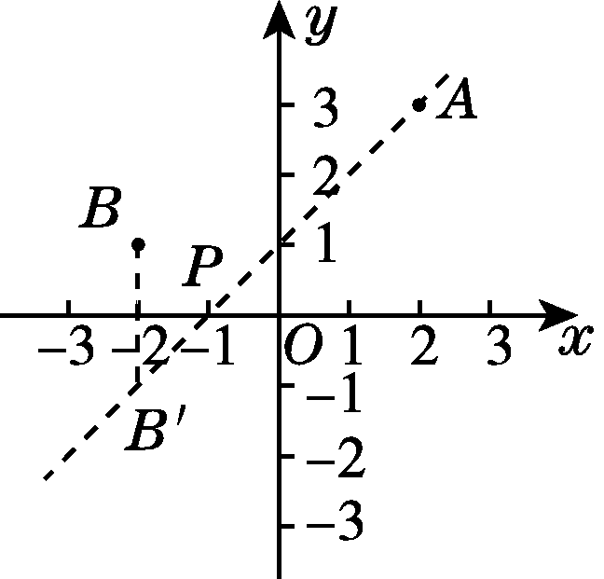(第18题)
设直线AB′对应的函数解析式为y＝kx＋b，∵A(2，3),
B′(－2，－1)，
∴解得
∴直线AB′对应的函数解析式为y＝x＋1.
当y＝0时，x＝－1，
∴点P的坐标为(－1，0)．
三、19.解：(1)由图象可知，对于每一个摆动时间t，h都有唯一确定的值与其对应，
∴变量h是关于t的函数．
(2)①由函数图象可知，当t＝0.7 s时，h＝0.5 m，它的实际意义是秋千摆动0.7 s时，离地面的高度是0.5 m.
②由图象可知，秋千摆动第一个来回需2.8 s.
20．解：将点(1，0)，(0，2)的坐标分别代入y＝kx＋b，得
解得
∴这个函数的解析式为y＝－2x＋2.
(1)把x＝－2代入y＝－2x＋2，
得y＝6；
把x＝3代入y＝－2x＋2，
得y＝－4.
∴y的取值范围是－4≤y＜6.
(2)∵点P(m，n)在该函数的图象上，
∴n＝－2m＋2.
∵m－n＝4，
∴m－(－2m＋2)＝4，
解得m＝2.
∴n＝－2.
∴点P的坐标为(2，－2)．
21．解：(1)过点B作BC⊥OA于点C.
∵点A和B的坐标分别是(6，0)，(x，y)，且点B在第一象限内，
∴S＝OA·BC＝×6y＝3y.
∵x＋y＝8，
∴y＝8－x.
∴S＝3(8－x)＝24－3x.
即所求函数解析式为S＝－3x＋24.由
解得0＜x＜8.
(2)S＝－3x＋24(0＜x＜8)的图象如图所示．
INCLUDEPICTURE "C:\\Users\\Administrator\\AppData\\Local\\Temp\\Rar$DIa0.106\\J13.tif" \* MERGEFORMATINET 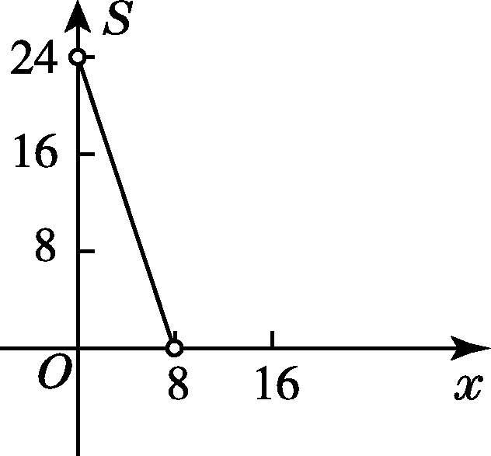(第21题)
22．解：(1)7
(2)设当x＞2时，y与x之间的函数解析式为y＝kx＋b，分别代入点(2，7)，(4，10)的坐标，得
解得
∴y与x之间的函数解析式为y＝x＋4(x＞2)．
(3)∵18>2，
∴把x＝18代入y＝x＋4，
得y＝×18＋4＝31.
答：这位乘客需付出租车车费31元．
23．解：(1)80－x；x－10；2×20(80－x)；2×20(x－10)
(2)y＝2×15x＋2×25(110－x)＋2×20(80－x)＋2×20(x－10)，
即y＝－20x＋8 300.
在一次函数y＝－20x＋8 300中，
∵－20＜0，且10≤x≤80，
∴当x＝80时，y_{最小}＝6 700.
答：当甲仓库运往A果园80 t有机化肥时，总运费最省，最省的总运费是6 700元．
24．解：(1)当1≤x≤8，x取整数时，每平方米的售价应为y＝4 000－(8－x)×30＝30x＋3 760；
当9≤x≤23，x取整数时，每平方米的售价应为y＝4 000＋(x－8)×50＝50x＋3 600.
∴y＝
(2)第十六层楼房的售价为50×16＋3 600＝4 400(元/m²)．
按照方案一所交房款为：
W₁＝4 400×120×(1－8%)－a＝485 760－a(元)，
按照方案二所交房款为：
W₂＝4 400×120×(1－10%)＝475 200(元)．
当W₁＞W₂时，即485 760－a＞475 200，解得a＜10 560；
当W₁＜W₂时，即485 760－a＜475 200，解得a＞10 560.
∴当0＜a＜10 560时，方案二更合算；
当a＝10 560时，两种方案一样合算；
当a＞10 560时，方案一更合算．

